Temat: Upodobnienia pod względem dźwięczności.

Upodobnienie jest to proces fonetyczny polegający na tym, że jedna głoska upodabnia się do drugiej pod względem jakiejś cechy — najczęściej dźwięczności (chociaż nie tylko).

Upodobnienia dzielimy na wsteczne , gdy narząd mowy przygotowuje się do wymowy kolejnej spółgłoski, przez co zmienia się jakość głoski aktualnie wypowiadanej, oraz postępowe , gdy narząd mowy pozostaje w pozycji charakterystycznej dla głoski poprzedzającej (nie zdąża ustawić się do właściwej wymowy).

Podział upodobnień pod względem dźwięczności pokazuje poniższy schemat.
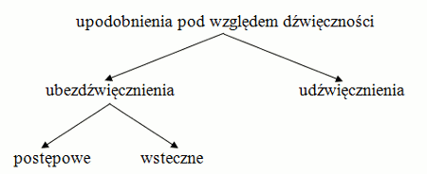

Ubezdźwięcznienia postępowe
Ubezdźwięcznienie postępowe zachodzi wtedy, gdy głoska traci swoją dźwięczność pod wpływem poprzedzającej ją głoski bezdźwięcznej.

Taka sytuacja zachodzi w wyrazie ćwiczyć, który wymawiamy: ćficzyć. Dzieje się tak dlatego, że dźwięczna głoska w traci swą dźwięczność pod wpływem występującej przed nią głoski ć.

Ubezdźwięcznienia wsteczne
Ubezdźwięcznienie wsteczne zachodzi wtedy, gdy głoska traci swoją dźwięczność pod wpływem występującej po niej głoski bezdźwięcznej.

Taka sytuacja zachodzi w wyrazie powstanie, który wymawiamy: pofstanie. Dzieje się tak dlatego, że dźwięczna głoska w traci swą dźwięczność pod wpływem występującej po niej głoski s.

Udźwięcznienia
Udźwięcznienie jest to typ upodobnienia, który zachodzi wtedy, gdy głoska bezdźwięczna zyskuje dźwięczność pod wpływem sąsiadującej z nią głoski dźwięcznej.
Wszystkie udźwięcznienia mają charakter wsteczny.

Taka sytuacja zachodzi w wyrazie liczba, który wymawiamy: lidżba. Dzieje się tak dlatego, że bezdźwięczna głoska cz zyskuje dźwięczność pod wpływem występującej po niej głoski b.

Na drugiej lekcji wykonajcie ćwiczenia: 1,2,3,4,5 zezstron 27-28 w zeszycie ćwiczeń.

